Αντιγράφω τις λέξεις δίπλα στην εικόνα

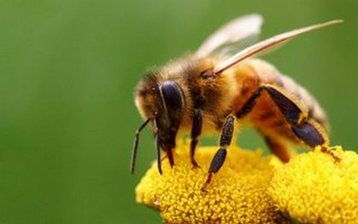
ΜΕΛΙΣΣΑ

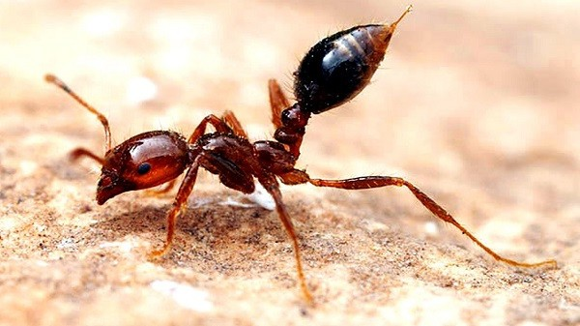

ΜΥΡΜΗΓΚΙ

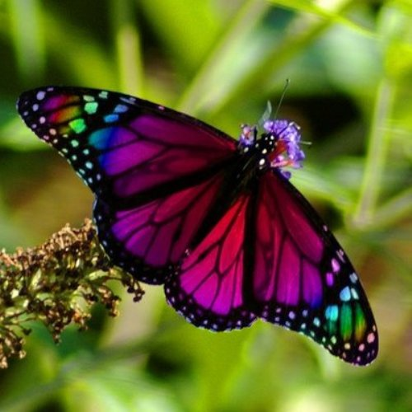

ΠΕΤΑΛΟΥΔΑ

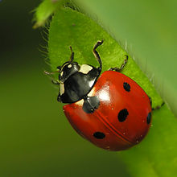
ΠΑΣΧΑΛΙΤΣΑ

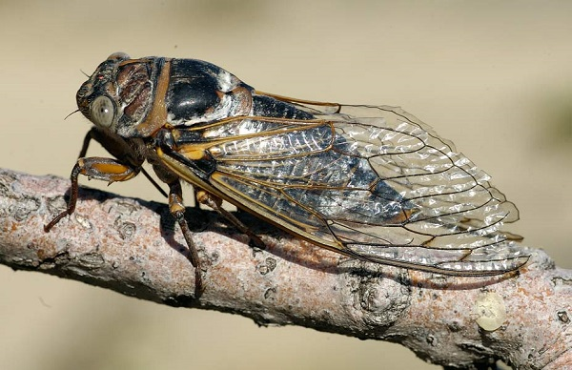

ΤΖΙΤΖΙΚΙ

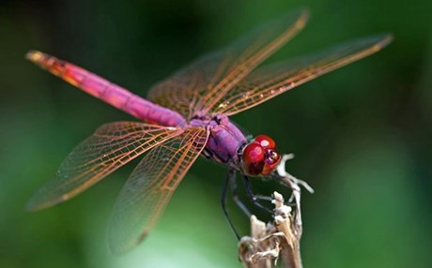
ΛΙΒΕΛΟΥΛΑ

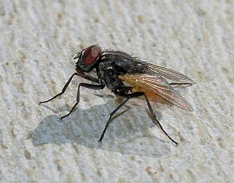
ΜΥΓΑ

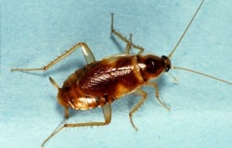
ΚΑΤΣΑΡΙΔΑ

